**Komisionálne preskúšanie 2019/2020**

**Matematika A**

**Test pozostáva z dvoch osobitne hodnotených častí: písomná časť/praktická a teoretická časť. Za písomnú časť je možné získať 16 bodov a za teoretickú časť je možné získať 11 bodov. V praktickej časti sa hodnotí nielen výsledok ale bodovaný je aj samotný postup riešenia. V otázkach s výberom odpovede je správna iba jedna možnosť. Stupnica hodnotenia je nasledovná:**

**100%-90% 1**

**89%-75% 2**

**74%-50% 3**

**49%-33% 4**

**Menej ako 33% 5**

**Písomná časť:**

1. **Strelec zasiahne cieľ v každom výstrele s pravdepodobnosťou 0,6. Aká je pravdepodobnosť, že pri štyroch výstreloch zasiahne cieľ práve tri krát? 2b**
2. 0,22 b) 0,25 c) 0,35 d) 0, 29
3. Dvojičky Karolínka a Jakub si zaznačili do tabuľky svoje školské známky, ktoré dostali počas celého polroka z určitých predmetov : Tabuľka.  5b

Vypočítaj výslednú známku súrodencov z predmetov matematika a chémia.  
Bola lepšia z týchto predmetov Karolínka alebo bol Jakub?

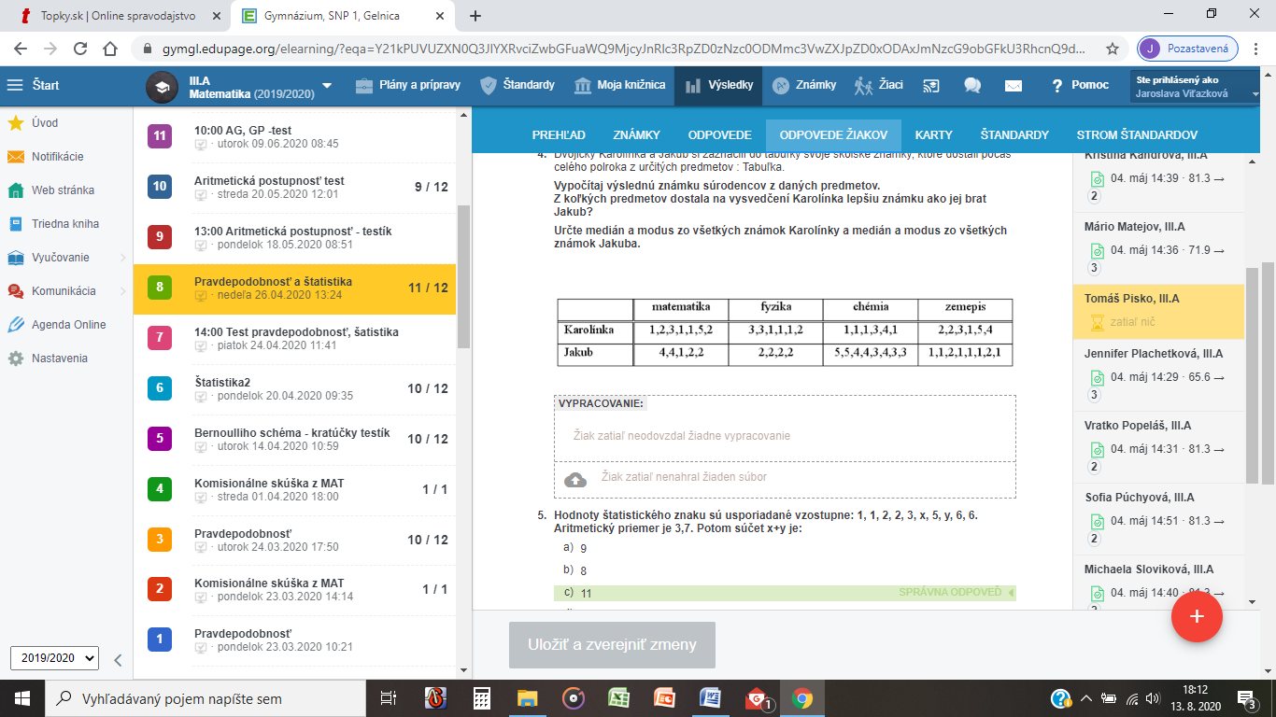Určte medián a modus zo všetkých známok Karolínky ,

1. Hodnoty štatistického znaku sú usporiadané vzostupne: 1, 1, 2, 2, 3, x, 5, y, 6, 6. Aritmetický priemer je 3,7. Potom súčet x+y je: 2b

a) 9 b) 8 c) 11 d) 10

1. Napíšte prvých päť členov danej postupnosti a načrtnite jej graf: . 3b

1. V trojuholníku uhly tvoria aritmetickú postupnosť. Určite ostatné uhly, ak najmenší uhol má veľkosť 40°.  2b
2. 40°, 60°, 80° b) 40°, 70°, 70° c) 40°, 50°, 90° d) 40°, 95°, 45°
3. Pri zloženom úrokovaní sme na začiatku mali 15000€ na účte, úročenom 5 percent p.a. Koľko je na účte po desiatich rokoch? 2b

Teoretická časť:

1. Charakterizujte aritmetickú postupnosť. 5b
2. Definujte pojem štatistika, štatistický súbor, medián a modus. 4b
3. Stručne objasníte pojem pravdepodobnosť. 2b